Kết quả nghiên cứu thành phần loài Phù du
(Insecta: Ephemeroptera) tại Khu di tích Mỹ Sơn,
tỉnh Quảng Nam
Dương Văn Cường¹, Nguyễn Văn Vịnh¹, Ngô Xuân Nam²
¹ Khoa Sinh học, Trường Đại học Khoa học Tự nhiên, ĐHQGHN, 334 Nguyễn Trãi, Hà Nội
²Viện Sinh thái và Bảo vệ công trình, Viện Khoa học Thủy lợi Việt Nam
Tóm tắt: Dựa trên mẫu vật được thu tại suối Khe Thẻ thuộc Khu di tích Mỹ Sơn, tỉnh Quảng Nam vào hai đợt tháng 8/2016 và tháng 4/2017, đã xác định được 44 loài thuộc 28 giống, 10 họ của bộ Phù du (Insecta: Ephemeroptera). Về cấu trúc thành phần loài, họ Baetidae có số lượng loài nhiều nhất với 12 loài, hai họ Heptagenidae và Leptophlebidae cùng có 7 loài. Họ Ephemerellidae có 05 loài, họ Ephemereidae có 04 loài. Hai họ Caenidae và Potamanthidae cùng có 03 loài. Trong khi đó, các họ Polymitacyidae, Teloganellidae và Teloganodidae mỗi họ có 01 loài. So sánh đặc điểm thành phần loài và phân bố của bộ Phù su ở 3 dạng sinh cảnh khác nhau, kết quả cho thấy sự tương đồng về thành phần loài giữa các sinh cảnh tương đối cao, tuy nhiên sự phân bố mật độ theo số lượng loài và số lượng cá thể có sự khác nhau giữa các sinh cảnh. Đây là những dẫn liệu đầu tiên về thành phần loài phù du tại khu vực nghiên cứu này.
Từ khóa: Khu di tích Mỹ Sơn, bộ Phù du, thành phần loài, phân bố.

I. Mở đầu

Suối Khe Thẻ là dòng suối chính tại Khu di tích Mỹ Sơn nằm ở xã Duy Phú, huyện Duy Xuyên, tỉnh Quảng Nam thuộc khu vực Trung Trung Bộ. Suối bắt nguồn từ đỉnh Hòn Đền chảy qua lòng thung lũng đổ ra đập Thạch Bàn rồi ra sông Thu Bồn. Suối có đặc trưng với đầu nguồn hẹp, sâu và dốc, hạ nguồn nước chảy qua lòng thung lũng hẹp, ít nước và chảy chậm vào mùa khô, tuy nhiên vào mùa mưa lưu lượng nước lớn và chảy xiết. Chính vì sự đa dạng trong đặc điểm sinh cảnh đã tạo ra sự phong phú và các điều kiện thuận lợi cho hệ thống động vật thủy sinh phát triển, đặc biệt là nhóm côn trùng nước. Trong số các bộ côn trùng nước, bộ Phù du (Ephemeroptera) được biết đến là bộ có số lượng loài và số lượng cá thể lớn nhất. Hiện nay, trên thế giới đã ghi nhận được khoảng 3000 loài thuộc hơn 400 giống, 42 họ thuộc bộ Phù du. Trong tự nhiên, chúng đóng vai trò quan trọng trong chuỗi và lưới thức ăn. Bên cạnh đó, côn trùng thuộc bộ Phù du có sự nhạy cảm với môi trường nước nên đã được ứng dụng làm sinh vật chỉ thị chất lượng môi trường nước. Tuy nhiên, chưa từng có nghiên cứu nào về bộ Phù du tại khu di tích Mỹ Sơn. Chính vì vậy nghiên cứu này sẽ góp phần trong việc đánh giá tính đa dạng sinh học tại Khu di tích Mỹ Sơn, tỉnh Quảng Nam.
II. Đối tượng và phương pháp nghiên cứu
Đối tượng nghiên cứu: các cá thể thiếu trùng các loài Phù du thu được tại 30 điểm thu mẫu trong hai đợt, tháng 8/2016 và tháng 4/2017, tại suối Khe Thẻ, khu di tích Mỹ Sơn, tỉnh Quảng Nam (Hình 1).

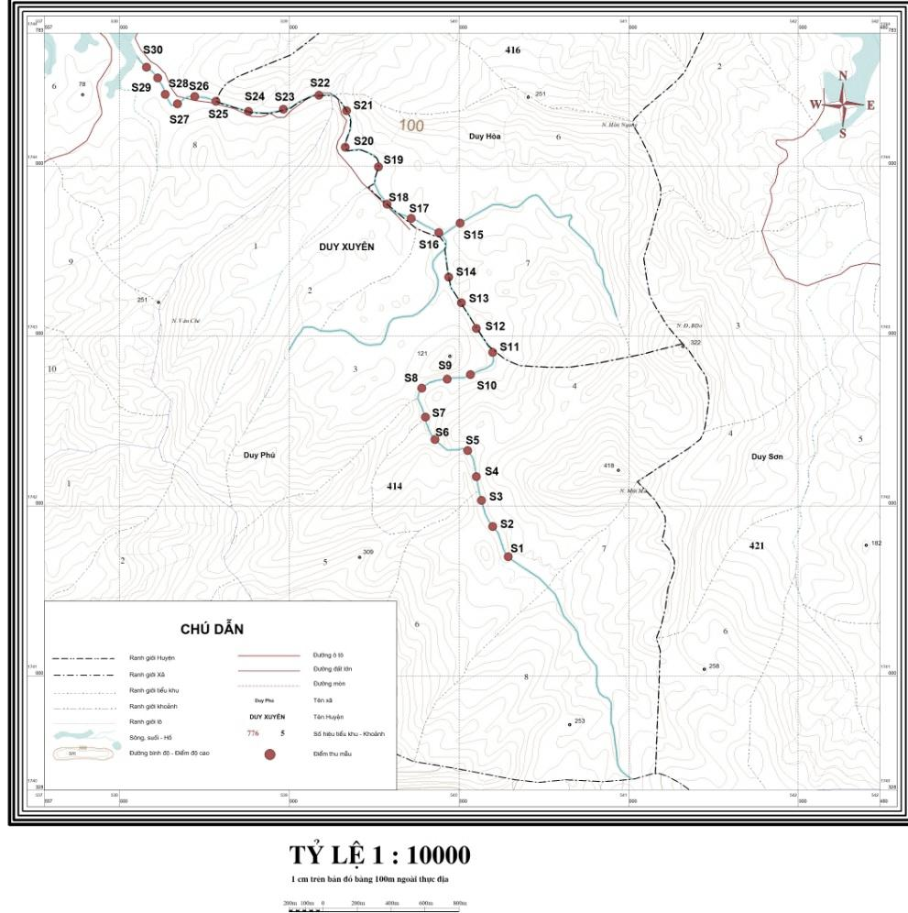
Hình 1. Sơ đồ các điểm thu mẫu tại Khu di tích Mỹ Sơn, tỉnh Quảng Nam
Phương pháp nghiên cứu: phương pháp thu mẫu được thực hiện theo phương pháp của Edmunds (1982), Mc Cafferty (1983), Nguyen (2003), Nguyễn Xuân Quýnh và cs (2004). Tại mỗi điểm, thu đầy đủ mẫu định tính và định lượng, đồng thời tiến hành xác định một số đặc điểm sinh cảnh tại khu vực nghiên cứu. Quá trình thu mẫu định tính bằng vợt ao (Pond net) và vợt cầm tay (Hand net). Thu mẫu định lượng bằng cách sử dụng lưới Surber (50cm x 50cm, kích thước mắt lưới 0,2 mm).
Mẫu thu ngoài thực địa được bảo quản trong cồn 80°, ghi etiket đầy đủ và đem về lưu trữ, bảo quản, phân tích và định loại tại phòng thí nghiệm Đa dạng sinh học, Bộ môn Động vật Không xương sống, Khoa Sinh học, trường Đại học Khoa học Tự nhiên, Đại học Quốc gia Hà Nội.
Xử lý số liệu: số liệu thu thập được xử lý bằng phần mềm Microsoft Office Exel 2007® và phần mềm Primer v.6 của hàng Primer® - ETM Ltd, UK.

III. Kết quả và thảo luận

3.1 Thành phần loài Phù du tại khu vực nghiên cứu
Qua kết quả phân tích, định loại dựa trên đặc điểm hình thái của đối tượng nghiên cứu theo các khóa định loại được công bố trong và ngoài nước, đã xác định được 44 loài thuộc 28 giống, 10 họ của bộ Phù du tại khu vực nghiên cứu. Kết quả nghiên cứu được trình bày ở Bảng 1.

Bảng 1. Cấu trúc thành phần loài bộ Phù du tại Khu tích Mỹ Sơn, tỉnh Quảng Nam
TT | Tên họ | Giống  Tỷ lệ (%) |  | Loài  Tỷ lệ (%)
 |  | Số lượng | Tỷ lệ (%) | Số lượng | Tỷ lệ (%)
 | Baetidae | 6 | 21,4 | 12 | 27,2
 | Caenidae | 1 | 3,6 | 3 | 6,8
 | Ephemerellidae | 4 | 14,3 | 5 | 11,4
 | Ephemeridae | 1 | 3,6 | 4 | 9,1
 | Heptageniidae | 6 | 21,4 | 7 | 15,9
 | Leptophlebiidae | 5 | 17,9 | 7 | 15,9
 | Polymitarcyidae | 1 | 3,6 | 1 | 2,3
 | Potamanthidae | 2 | 7,0 | 3 | 6,8
 | Teloganellidae | 1 | 3,6 | 1 | 2,3
 | Teloganodidae | 1 | 3,6 | 1 | 2,3
Tổng |  | 28 | 100 | 44 | 100

Tính đa dạng của Bộ Phù du ở Khu di tích Mỹ Sơn được thể hiện ở số lượng các taxon bậc loài đến taxon bậc giống. Danh sách về thành phần loài bộ Phù du được trình bày ở Bảng 2.
Về bậc giống: họ Baetidae và họ Heptageniidae có số lượng giống lớn nhất, mỗi họ có 6 giống, chiếm 21,4%. Họ Leptophlebiidae có 5 giống chiếm 17,9%, họ Ephemerellidae có 4 giống chiếm 14,3%, họ Potamanthidae có 02 giống chiếm 7,0%. Các họ Caenidae, Ephemeridae, Polymitacyidae, Teloganellidae và Teloganodidae cùng có 01 giống chiếm 3,6%.
Về bậc loài: sự chênh lệch số lượng loài giữa các họ được thể hiện rõ nét khi phân tích số lượng loài giữa các họ. Họ Baetidae có số lượng loài nhiều nhất với 12 loài, chiếm 27,2%. Hai họ Heptageniidae và Leptophlebiidae cùng có 07 loài chiếm 15,9%. Họ Ephemerellidae có 05 loài chiếm 11,4%, họ Ephemereidae có 04 loài, chiếm 9,1%. Hai họ Caenidae và Potamanthidae cùng có 03 loài chiếm 6,8%. Trong khi đó, các họ Polymitacyidae, Teloganellidae và Teloganodidae mỗi họ có 01 loài chiếm 2,3%.
Tại khu vực nghiên cứu đã xác định được 04 loài cho đến nay được xem là đặc hữu cho khu hệ động vật Việt Nam, bao gồm: Procloeon spinosum Nguyen & Bae, 2006; Paegniodes dao Nguyen & Bae, 2004; Choroterpes vittata Nguyen & Bae, 2003; Polyplocia orientalis Nguyen & Bae, 2003.

Bảng 2. Thành phần loài bộ Phù du tại khu di tích Mỹ Sơn, tỉnh Quảng Nam
TT | Tên taxon | TT | Tên taxon
 | 1. Họ Baetidae | 24 | Torleya nepalica (Allen & Edmunds), 1963
1 | Acentrella sp.1 |  | 5. Họ Heptageniidae
2 | Acentrella sp.2 | 25 | Asionurus primus Braasch & Soldán, 1986
3 | Baetilla trispinata Tong & Dudgeon, 2000 | 26 | Iron martinus Braasch & Soldán, 1984
4 | Baetilla sp.2 | 27 | Ecdyonurus cervina Braasch & Soldán, 1984
5 | Baetis sp.1 | 28 | Ecdyonurus landai Braasch & Soldán, 1984
6 | Baetis sp.2 | 29 | Paegniodes dao Nguyen & Bae, 2004
7 | Baetis sp.3 | 30 | Thalerosphyrus vietnamensis (Dang, 1967)
8 | Nigrobaetis sp.1 | 31 | Trichogenia maxillaries Braasch & Soldán, 1988
9 | Nigrobaetis sp.2 |  | 6. Họ Leptophlebiidae
10 | Platybaetis bishopi Müller & Liebenau, 1980 | 32 | Choroterpes proba Ulmer, 1939
11 | Platybaetis edmundsi Müller & Liebenau, 1980 | 33 | Choroterpes trifurcata Ulmer, 1939
12 | Procloeon sp.1 | 34 | Choroterpes vittata Nguyen & Bae, 2003
 | 2. Họ Caenidae | 35 | Choroterpides major Ulmer, 1939
13 | Caenis cornigera Kang & Yang, 1994 | 36 | Habrophlebiodes prominens Ulmer, 1939
14 | Caenis sp.1 | 37 | Isca janeae Peters & Edmund, 1970
15 | Caenis sp.3 | 38 | Thraulus bishopi Peter & Tsui, 1972
 | 3. Họ Ephemeridae |  | 7. Họ Potamanthidae
16 | Ephemera serica Eaton, 1871 | 39 | Potamanthus formosus Eaton, 1892
17 | Ephemera sp.1 | 40 | Rhoenanthus magnificus Ulmer, 1920
18 | Ephemera sp.2 | 41 | Rhoenanthus speciosus Eaton, 1881
19 | Ephemera sp.3 |  | 8. Họ Polymitacyidae
 | 4. Họ Ephemerellidae | 42 | Polyplocia orientalis Nguyen & Bae, 2003
20 | Cincticostella notata Nguyen & Bae, 2013 |  | 9. Họ Teloganellidae
21 | Serratella sp.1 | 43 | Teloganella umbrata Ulmer, 1939
22 | Teloganopsis oriens Jacobus & McCafferty, 2008 |  | 10. Họ Teloganodidae
23 | Teloganopsis jinghongensis Xu, You & Hsu, 1984 | 44 | Teloganodes tristis (Hagen, 1858)

3.2 Thành phần loài và mật độ cá thể theo sinh cảnh
Quá trình thu mẫu được thực hiện ở ba sinh cảnh khác nhau của suối Khe Thẻ, cụ thể như sau:
- Sinh cảnh 1: suối nằm trong khu vực rừng tự nhiên, có độ che phủ lớn (60%–100%), nền đáy chủ yếu là đá tảng lớn xen lẫn đá nhỏ và sỏi…, hai bên suối là rừng, ít chịu tác động của con người, tốc độ dòng chảy tương đối nhanh, gồm có 11 điểm: MS01, MS02, MS03, MS04, MS05, MS06, MS07, MS08, MS09, MS10, MS11.
- Sinh cảnh 2: suối chảy qua các khu vực quanh các Tháp của khu di tích, độ che phủ trung bình (30%–70%), nền đáy chủ yếu là đá nhỡ và đá cuội xen lẫn cát, mật độ đá tảng không nhiều, hai bên suối là các bụi cây nhỏ, tốc độ dòng chảy trung bình, gồm có 10 điểm: MS12, MS13, MS14, MS15, MS16, MS17, MS18, MS19, MS20, MS21.
- Sinh cảnh 3: suối chảy qua khu vực cung cấp các dịch vụ du lịch như khu nghỉ dưỡng, hội thảo, nhà chờ, một bên suối là đường đi, một bên là bụi cây, độ che phủ tương đối thấp (<50%) nền đáy chủ yếu là đá cuội và sỏi xen lẫn cát mịn và bùn, tốc độ dòng chảy chậm, gồm có 9 điểm: MS22, MS23, MS24, MS25, MS26, MS27, MS28, MS29, MS30.

Số lượng loài theo sinh cảnh được trình bày trong Bảng 3. Trong đó, số lượng loài cao nhất ở sinh cảnh 2 với 37 loài và thấp nhất ở sinh cảnh 3 với 24 loài, sinh cảnh 1 có 33 loài.
Bảng 3. Số lượng loài theo sinh cảnh
Sinh cảnh | Số lượng loài
Sinh cảnh 1 | 33
Sinh cảnh 2 | 37
Sinh cảnh 3 | 24

Bên cạnh đó, để đánh giá mức độ tương đồng về thành phần loài giữa 3 dạng sinh cảnh chúng tôi đã sử dụng chỉ số đánh giá độ tương đồng Sorensen. Cách tính chỉ số tương đồng này dựa trên sự có mặt hay vắng mặt của một loài ở mỗi sinh cảnh. Kết quả tính toán được trình bày trong Bảng 4.
Bảng 4. Chỉ số tương đồng giữa các dạng sinh cảnh
 | Sinh cảnh 1 | Sinh cảnh 2 | Sinh cảnh 3
Sinh cảnh 1
Sinh cảnh 2 | 78,87%
Sinh cảnh 3 | 67,86% | 72,13%

Kết quả phân tích cho thấy chỉ số tương đồng giữa ba dạng sinh cảnh tương đối cao. Chỉ số tương đồng giữa sinh cảnh 1 và sinh cảnh 2 là cao nhất với 78,87%, chỉ số tương đồng giữa sinh cảnh 2 và sinh cảnh 3 đứng thứ hai với 72,13%, giữa sinh cảnh 1 và sinh cảnh 3 là thấp nhất, ở mức 67,86%. Dựa vào chỉ số tương đồng trên ta có sơ đồ thể hiện mối liên quan giữa các điểm thu mẫu ở Hình 2.
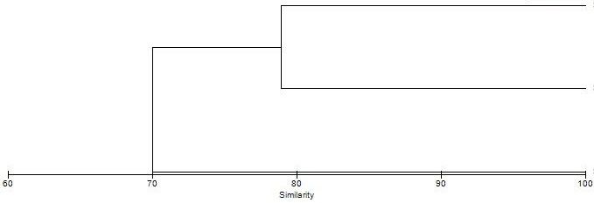
Sinh cảnh 1

Sinh cảnh 2

Sinh cảnh 3
Hình 2. Sơ đồ thể hiện sự tương đồng về thành phần loài giữa các sinh cảnh

Giữa sinh cảnh 1 và sinh cảnh 2 có độ tương đồng cao với nhau về thành phần loài có thể do một số điểm thu mẫu trong 2 sinh cảnh có đặc điểm tự nhiên tương đối giống nhau về cấu trúc nền đáy. Bên cạnh đó, sinh cảnh 3 có những đặc điểm khác so với sinh cảnh 1 cũng như chịu sự tác động từ các hoạt động dịch vụ du lịch nên dẫn tới sự tương đồng thấp hơn.
Bên cạnh đó để tìm hiểu sự phân bố theo tính chất dòng chảy theo sinh cảnh khác nhau, chúng tôi đã tiến hành thu mẫu định lượng ở cả nơi nước chảy và nước đứng tại các điểm thu mẫu trong đợt khảo sát tháng 4/2017, tuy nhiên các điểm số MS16, MS27, MS28, MS29, MS30 do mực nước quá cao nên không tiến hành thu định lượng. Kết quả nghiên cứu về số lượng loài và số lượng cá thể của bộ Phù du trong diện tích 0,25m², do số lượng mẫu định lượng thu được ở các sinh cảnh là khác nhau nên các kết quả được tính trung bình để so sánh (Bảng 5).

Sinh cảnh | Số loài/0,25m² |  | Số cá thể/0,25m²
 | Nước chảy | Nước đứng | Nước chảy | Nước đứng
Sinh cảnh 1 | 7,55 ± 0,59 | 5,18±0,57 | 45,55±2,14 | 14,82±1,65
Sinh cảnh 2 | 6,11± 0,72 | 8,00±0,40 | 20,89±2,51 | 25,53±1,22
Sinh cảnh 3 | 6,40± 0,63 | 6,20± 0,67 | 15,00± 1,29 | 14,00± 1,45

So sánh về số lượng loài cho thấy, tại sinh cảnh 1 số lượng loài cao hơn nước đứng (7,55 ± 0,59 loài so với 5,18±0,57 loài), nhưng ở sinh cảnh 2 số lượng loài ở nơi nước đứng có số lượng lớn hơn với 8,00±0,40 loài so với 6,11± 0,72 loài ở nơi nước chảy. Ở sinh cảnh 3 số lượng loài ở nơi nước chảy và nước đứng là tương đương nhau.
Về số lượng cá thể, ở sinh cảnh 1, số lượng cá thể thu được ở nơi nước chảy lớn hơn gần 3 lần so với nơi nước đứng (45,55±2,14 cá thể so với 14,82±1,65 cá thể), trong khi đó, ở sinh cảnh 2 số lượng cá thể nơi nước đứng chiếm ưu thế hơn với 25,53±1,22 cá thể so với 20,89±2,51 cá thể. Ở sinh cảnh 3, số lượng cá thể thu được khá giống nhau, cụ thể là 15,00± 1,29 cá thể ở nơi nước chảy và 14,00± 1,45 cá thể ở nơi nước đứng.
IV. Kết luận

1. Lần đầu tiên đã điều tra và xác định được 44 loài thuộc 28 giống 12 họ của bộ Phù du tại khu di tích Mỹ Sơn, tỉnh Quảng Nam. Về cấu trúc thành phần loài, họ Baetidae có số lượng loài nhiều nhất với 12 loài, chiếm 27,2%. Hai họ Heptageniidae và Leptophlebiedae cùng có 07 loài chiếm 15,9%. Họ Ephemerellidae có 05 loài chiếm 11,4%, họ Ephemereidae có 04 loài, chiếm 9,1%. Hai họ Caenidae và Potamanthidae cùng có 03 loài chiếm 6,8%. Trong khi đó, các họ Polymitacyidae, Teloganellidae và Teloganodidae mỗi họ có 01 loài chiếm 2,3%.
2. So sánh số lượng loài giữa các sinh cảnh, kết quả cho thấy ở sinh cảnh 2 số lượng loài có mặt cao nhất với 37 loài và số lượng loài thấp nhất ở sinh cảnh 3 với 24 loài, sinh cảnh 1 có 33 loài. Chỉ số tương đồng giữa ba dạng sinh cảnh tương đối cao, sự tương đồng giữa sinh cảnh 1 và sinh cảnh 2 là cao nhất với 78,87%, giữa sinh cảnh 2 và sinh cảnh 3 đứng thứ hai với 72,13%, giữa sinh cảnh 1 và sinh cảnh 3 là thấp nhất, ở mức 67,86%.
3. So sánh về phân bố tại nơi nước chảy và nơi nước đứng giữa ba sinh cảnh, về số lượng loài cho thấy tại sinh cảnh 1 số lượng loài cao hơn nước đứng (7,55 ± 0,59 loài so với 5,18±0,57 loài), nhưng ở sinh cảnh 2 số lượng loài ở nơi nước đứng có số lượng lớn hơn với 8,00±0,40 loài so với 6,11± 0,72 loài ở nơi nước chảy. Ở sinh cảnh 3 số lượng loài ở nơi nước chảy và nước đứng là gần bằng nhau.
Về số lượng cá thể, ở sinh cảnh 1, số lượng cá thể thu được ở nơi nước chảy nhiều hơn gần 3 lần so với nơi nước đứng (45,55±2,14 cá thể so với 14,82±1,65 cá thể), trong khi đó, ở sinh cảnh 2 số lượng cá thể nơi nước đứng chiếm ưu thế hơn với 25,53±1,22 cá thể so với 20,89±2,51 cá thể. Ở sinh cảnh 3, số lượng cá thể thu được là 15,00± 1,29 ở nơi nước chảy và 14,00± 1,45 ở nơi nước đứng.
V. Lời cảm ơn
Nghiên cứu này được sự hỗ trợ từ đề tài nghiên cứu ứng dụng và phát triển công nghệ cấp Quốc gia: "Nghiên cứu, đề xuất và xây dựng mô hình ứng dụng giải pháp sinh thái, thủy lợi nhằm bảo tồn gắn với phát triển bền vững Khu di tích Mỹ Sơn, tỉnh Quảng Nam", mã số: ĐTĐL.CN-11/16.
VI. Tài liệu tham khảo

[1] Barber-James H. M., J. L. Gattolliat, M. Sartori and M. D. Hubbard, Global diversity of Mayflies (Ephemeroptera, Insecta) in freshwater, Hydrobiologia 595 (2008) 359.
[2] Braasch D., Soldán T. (1986), “Asionurus n. gen., eine Gattung der Heptageniidae aus Vietnam (Ephemeroptera)”. Reichenbachia Mus. Tierkunde Dresden 23 (1986) 154.
[3] Braasch D., Soldán T., Trichogenia gen. n., eine neue Gattung der Eintagsfliegens aus Vietnam (Insecta, Ephemeroptera, Heptageniidae), Reichenbachia Mus, Tierkunde Dresden, 25 (1988)119.
[4] Nguyen V. V. (2003), Systematic of the Ephemeroptera (Insecta) of Viet Nam, Thesis for the degree of Doctor of science, Department of Biology, The Graduate School of Seoul Women’s University, Korea (2003).
[5] V. V. Nguyen and Y. J. Bae, The Mayfly family Leptophlebiidae (Ephemeroptera) from Vietnam, Ins. Koreana 20 (3,4) (2003) 453.
[6] Nguyen V. V., Bae Y. J. (2004), “Two Heptageniid Mayfly Species of Thalerosphyrus Eaton (Ephemeroptera: Heptageniid) from Viet Nam”, Korean Journal of Entomology 20 (2004) 215.
[7] Nguyen V. V., Bae Y. J. (2003), "Biodiversity of Mayflies (Ephemeroptera) from Vietnam". Korean-Japan Join Conference on Applied Entomology and Zoology, Korean (2003) 105.

Abstract
The study on species composition of mayflies (Insecta: Ephemeroptera) in My Son sanctuary,
Quang Nam province
Dương Văn Cường¹, Nguyễn Văn Vịnh¹ Ngô Xuân Nam²
¹ Faculty of Biology, VNU Hanoi University of Science, 334 Nguyen Trai Str., Hà Nội
2 Institute For Ecology And Works Protection
Based on samples collected from Khe The stream, in My Son sanctuary, Quang Nam province during two field surveys on August, 2016 and April, 2017, a total of 44 species belonging to 28 genera, 10 families of mayflies has been recorded. Among mayfly families found in the area, Baetidae is the most diverse family with 12 species, followed by Heptageniidae and Leptophlebiidae, each with seven species. Ephemellidae with five species, and Ephemereidae with four species. Two families Caenidae and Potamanthidae, each has three species. Each of the remaining families, Polymitacyidae, Teloganellidae and Teloganodidae has only one species. The species composition of mayflies in three different habitats presented a high similarity among habitats, but the distribution characteristics according to the number of species and the number of individuals in the area of 0.25 m² varies between the habitats.
Keywords: My Son sanctuary, Ephemeroptera, species composition, distribution.

